14届反应性高分子会议会务指引
一、会议报到
1、正式报到
报到时间：2008年11月16日下午2:30－22:30
报到地点：中山大学南校区西苑宾馆（广州市海珠区新港西路135号）
2、机动报到
报到时间：2008年11月17日上午7:30－8:30
报到地点：中山大学南校区小礼堂（广州市海珠区新港西路135号）

二、报到交通指引
1、广州火车站―中山大学西苑宾馆
(1)、地铁路线(建议路线)
从广州火车站乘坐地铁二号线到中大站下车，从B出口出，右转，到中山大学西门，进入中大校园，第一个路口右转，约80米到达中山大学西苑宾馆。
(2)、公交路线
从广州火车站总站坐211路到荣校站下，或从广州火车站总站坐180路到海珠广场(一德东)站转乘14路到省荣军医院（荣校）站下，或从广州火车站总站坐180路到江南大道北站转乘190路到荣校站下，从广州火车站总站走约300米到流花车站总站坐823路到荣校站下，或从广州火车站总站坐8路夜车到荣校站下，横过马路向西走到中山大学西门，进入中大校园，第一个路口右转，约80米到达中山大学西苑宾馆。
(3)、出租车路线
从广州火车站打出租车到中大西门（在马路对面），（约10.5公里，费用30－35元）。横过马路到中山大学西门，进入中大校园，第一个路口右转，约80米到达中山大学西苑宾馆。
2、广州火车东站―中山大学
(1)、地铁路线(建议路线)
从广州火车东站乘坐地铁三号线到客村站，转二号线到中大站下车，从B出口出，右转，到中山大学西门，进入中大校园，第一个路口右转，约80米到达中山大学西苑宾馆。
(2)、公交路线
从广州火车东站乘263路到省荣军医院（荣校）站下，或从广州火车东站乘坐810A路、810路到体育中心站转乘178路、263路到荣校站下，向西直走到中山大学西门，进入中大校园，第一个路口右转，约80米到达中山大学西苑宾馆。
(3)、出租车路线
从广州火车东站打出租车到中大西门，进入中大校园，第一个路口右转，约80米到达中山大学西苑宾馆。
3、白云机场―中山大学
(1)、地铁路线(建议路线)
从广州白云国际机场乘坐机场快线5号线到中国大酒店（或海珠广场）站下，转乘地铁二号线到中大站下车，从B出口出，右转，到中山大学西门，进入中大校园，第一个路口右转，约80米到达中山大学西苑宾馆。
(2)、出租车路线
从广州白云国际机场打出租车到中大西门（在马路对面），（费用约130－140元）。横过马路到中山大学西门，进入中大校园，第一个路口右转，约80米到达中山大学西苑宾馆。
三、会场指引
1、11月17日上午开幕式及大会报告，会场：中山大学小礼堂。
2、11月17日下午分组报告，会场：中山大学化学院丰盛堂。
3、11月18日上午分组报告，会场：中山大学化学院丰盛堂。
4、11月18日下午大会报告，会场：中山大学小礼堂。
四、会务指引地图
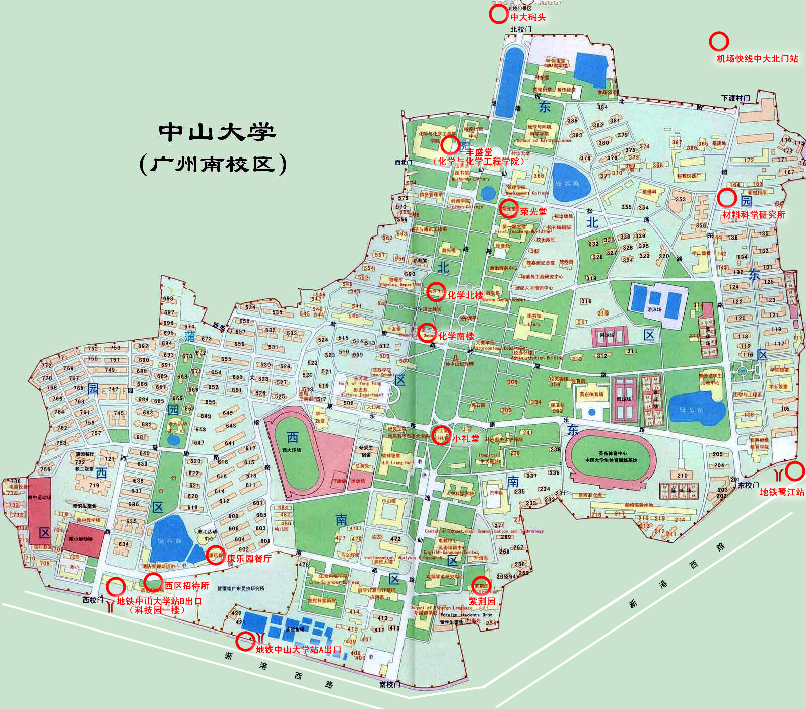
五、住宿确认
因为11月为中山大学校庆期间，住房较紧张，请参会代表在11月10日前发email确认住房。住房确认信息：
姓名： ; 性别： ; 房间（包房）数: ；床位（合住）数： ; 电话：
收信人地址：wudc@mail.sysu.edu.cn， 收信人：吴老师

六、回程票登记
姓名： ; 出发地：广州市， 目的地： ， 时间：
飞机、软卧、硬卧或坐票： ，数量 张，电话：
请需要订回程票的代表在11月10日前发email登记。
收信人地址：wudc@mail.sysu.edu.cn， 收信人：吴老师

联系人：吴丁财， 电话：13480278365
陈水挟， 电话：13600450632

